TÜKETİCİ TEMELLİ MARKA DEĞERİ BOYUTLARININ MARKA İMAJI ARACILIĞIYLA MÜŞTERİ TATMİNİNE ETKİLERİ

THE MEDIATION ROLE OF BRAND IMAGE ON THE RELATIONSHIP BETWEEN CUSTOMER BASED BRAND EQUITY AND CUSTOMER SATISFACTION

Dr. Erkan YILDIZ
Başkent Üniversitesi
eryildiz967@gmail.com

Yrd.Doç.Dr. Güzide Öncü EROĞLU PEKTAŞ
İstanbul Üniversitesi
guzideoncum@hotmail.com

Özet
Marka, bir satıcının sattığı mal veya hizmetin, rakiplerinden ayırt edilmesine yarayan bir isim, bir işaret, bir simge veya bütün bunların bileşimi (Kotler, 2000) şeklinde belirtilebilir. Marka değeri, marka duyulduğu anda tüketicilerin zihninde oluşan bütün olumlu ve olumsuz düşüncelerin toplamı (Aktepe ve Şahbaz, 2010), tüketici temelli marka değeri ise tüketicilerin zamanla edindiği bilgi ve tecrübeyle markayı talep etmesindeki etkenler (Keller, 1998) olarak ifade edilebilir. Tüketici temelli marka değerinin farklı boyutları tanımlanmıştır. Ancak yaygın olarak kullanılan, Aaker (1991) ve Keller (1993a) tarafından tanımlanan boyutlardır ki bu çalışmada da aynı boyutlar kullanılmıştır. Bu boyutlar; marka farkındalığı, marka çağrışımı, algılanan kalite ve marka sadakatidir. Marka farkındalığı, markanın tüketicilerin zihninde rakip markalarla kıyaslanması sonucu aldığı yer, markanın tanınması ve hatırlanması (Aaker, 2009) olarak ifade edilebilir. Marka çağrışımı, markaya ait akla gelen renk, tip, şekil ve benzersizlik gibi diğer markalardan farklı olan olgular bütünüdür (Aydın ve Ülengin, 2011). Algılanan kalite, tüketiciye sunulan ürünlere ait tüketim deneyimleri ile diğer markalarla karşılaştırıldığında, ürünün genel kalitesi veya üstünlüğü hakkındaki tüketici algısı (Aaker, 2009; Taşkın ve Akat, 2010) şeklinde ifade edilebilir. Marka sadakati, tüketicinin almış olduğu üründen ve markanın vermiş olduğu hizmetten tatmin olması sonucunda aynı ürünü tekrar satın alma konusundaki duyguları (Chang ve Chieng, 2006) olarak belirtilebilir. Müşteri tatmini, satın alınan bir ürün veya tüketim deneyimi sonucunda yapılan değerlendirme ile ilgilidir ve sonuçta tüketicilerin hoşnut olacak şekilde istek ve ihtiyaçlarının karşılanması (Itsarintr, 2011) olarak belirtilebilir. Marka imajı, markanın güçlü ve zayıf noktaları, olumlu ve olumsuz yönleri (Eren ve Eker, 2012) olarak ifade edilebilir. Bu çalışmanın amacı, tüketici temelli marka değeri boyutlarının müşteri tatmini üzerindeki etkilerini araştırmaktır. Aynı zamanda bu ilişkide marka imajının aracılık rolüyle ilgili tespitler yapmaktır. Bu amaçla Ankara ilinde mobil telefon abonesi olan 400 kişinin katılımıyla bir çalışma yapılmıştır. Araştırmada veriler kolayda örnekleme metoduyla online anket yöntemiyle toplanmıştır. Hipotezlerin testleri için yapısal eşitlik modellemesi kullanılmıştır.

Anahtar Kelimeler: Marka Farkındalığı, Marka Çağrışımı, Algılanan Kalite, Marka Sadakati, Müşteri Tatmini, Marka İmajı.

Abstract
Brand, a seller of goods or services sold, for a name to distinguish its competitors, a sign, an icon or a combination of all of them (Kotler, 2000) as may be specified. Brand value is the sum of all positive and negative thoughts that occur in the minds of consumers as soon as the brand needed (Aktepe and Şahbaz, 2010), consumers while based brand equity factor in consumers to request that the knowledge and experience brand acquired over time (Keller, 1998) can be expressed. Different aspects of consumer based brand equity is defined. However, widely used, Aaker (1991) and Keller (1993a) in size are defined by same dimensions were used in this study. These dimensions; brand awareness, brand association, perceived quality and brand loyalty. Brand awareness, which takes place in the minds of consumers as a result of the brand compared with competing brands, recognition and recall of the brand (Aaker, 2009) can be expressed. Brand association, comes to mind is the color of the brand, type, shape and cases that are different from other brands, such as uniqueness is the whole (Aydın and Ülengin, 2011). Perceived quality of consumer products presented consumption compared to other brands with experience, consumer perception of overall quality or superiority of the product (Aaker, 2009; Taşkın and Akat, 2010) can be expressed as. Brand loyalty, consumers have taken that product and feelings about the results to be satisfied with the service given by the brand purchase the same product again (Chang and Chieng, 2006) can be specified. Customer satisfaction, which relates to a product purchased or made as a result of the consumption experience to be satisfied with the evaluation and ultimately to meet the demands and needs of consumers (Itsarintr, 2011) can be specified. Brand image, strong and weak points of the brand, the positive and negative aspects (Eren and Eker, 2012) can be expressed. The aim of this study was to investigate the effects consumer based brand equity dimensions on customer satisfaction. It also means to make determination about the mediation role of brand image in this relationship. For this purpose, a study was conducted in Ankara with the participation of 400 people with mobile phone subscribers. Research data were collected online surveys method of sampling is easy. Structural equation modeling was used to test the hypothesis.

Key Words: Brand Awareness, Brand Association, Percieved Quality, Brand Loyalty, Customer Saticfaction, Brand Image.
- GİRİŞ
Günümüzde marka kavramı, ürünün kalitesi ve simgesel değerlerini bildiren bir araç olmaktan çok daha ötelere uzanmıştır. Ries ve Ries, bir ürünün üstündeki marka ile tüketicinin zihnindeki markanın aynı şey olmadığını ifade ederek marka kavramının ürünün fiziksel varlık ve imgelerden çok öte, soyut algılamalara dayalı olduklarına dikkati çekmektedirler (2005: 13).
Araştırmalara göre, işletmelerin pazar değerlerinin %70’inden fazlası soyut unsurlardan oluşmaktadır. Patentler, lisanslar, know-how, müşteri veri tabanı gibi bir işletmenin sahip olduğu soyut unsurlar arasında en değerlisi marka değeridir. Marka değeri sayesinde işletmeler çok büyük meblağlara alınır ve satılırlar (Temporal, 2011: 21).
Tüketicilerin nezdindeki marka ve marka değeri, işletmelerin yoğun rekabet şartlarında uzun dönemde ayakta kalabilmelerine olanak verecek kritik faktörlerden biri olarak ifade edilebilir. Markayı kullanmaya ikna edilen tüketicilerin beklentilerinin karşılanması, markadan tüketicilerin tatmin olmaları, markanın etkinliklerini ve hizmetlerini beğenmeleri vb. hususların gelecekteki satışlar için bir avantaj olabileceği belirtilebilir.
Bu çalışmayla, hem yazına önemli katkılar sağlanabileceği hem de işletmelerin; gerek üst düzey yöneticilerine, gerekse pazarlama ve marka yöneticilerine, pazarlama stratejilerini geliştirmelerine yardımcı olacağı düşünülen tespitler yapılabileceği değerlendirilmiştir.
- KAVRAMSAL ÇERÇEVE
Marka; rakip ürünler karşısında rekabetçi farklılık kazandıran, kimi zaman rasyonel ve somut vaatler, kimi zaman da somut olmayan sembolik ve duygusal mesajlarla eklenen kimlik (Keller, 2003), işletmenin ürünlerini rakiplerden ayırt etmeye yarayan ve farklı kılan logo, ayırt edici isim veya sembol (Aaker, 2009) ve üretici ile tüketici arasındaki iletişimdir (Tosun, 2014).
Marka değeri; herhangi bir ürünün markaya kattığı değer (Farquar, 1989); iyi niyet ve olumlu etkilerin birikimi (Odabaşı ve Oyman, 2007: 372); marka duyulduğu anda tüketicilerin zihninde oluşan bütün olumlu olumsuz düşüncelerin toplamı (Aktepe ve Şahbaz, 2010: 70) şeklinde ifade edilebilir.
Tüketici temelli marka değeri; tüketicilerin markaya atfettiği değer (Aaker, 1991); tüketicilerin satın alma kararlarında çok önemli rol oynayan bir unsur (Swait vd., 1993); zamanla tüketicilerin edindiği bilgi ve tecrübeyle markayı talep etmesindeki etkenler (Keller, 1998) ve tüketicilerin markanın kullanımıyla edindikleri fonksiyonel ve sembolik faydalar (Vazquez, Rio ve Iglesias, 2002) olarak ifade edilebilir.
Tüketici temelli marka değerinin farklı boyutları tanımlanmıştır. Ancak yaygın olarak kullanılan, Aaker (1991) ve Keller (1993a) tarafından tanımlanan boyutlardır ki bu çalışmada da aynı boyutlar kullanılmıştır. Bu boyutlar; marka farkındalığı, marka çağrışımı, algılanan kalite ve marka sadakatidir. Tüketici temelli marka değerinin boyutları şu şekilde ifade edebilir.
Marka farkındalığı; markanın tüketicilerin zihninde rakip markalarla kıyaslanması sonucu aldığı yer, tüketicilerin zihnindeki varlığının gücüdür. Tüketicilerin; markayı tanıması, markayı hatırlaması, zihninde diğer markalara oranla daha önde yer vermesi olarak ifade edilebilir (Aaker, 1990, 1991, 2009).
Marka farkındalığı, marka tanıma ve hatırlamayı ihtiva eder. Marka tanıma, marka hakkında bilgilendirilen tüketicilerin, markayı görerek veya duyarak diğerlerinden farklı olarak kolayca tanıyabilen tüketicileri içerir. Marka hatırlama da, ürün kategorisinin adı ve/veya kullanım durumuyla ilgili bir ipucu verildiğinde tüketicilerin nasıl hatırlayabildiklerini gösterir (De Chernatony ve McDonald, 2003: 444; Pappu, Quester ve Cooksey, 2005: 145; Tosun, 2014: 203-204). Mağaza vitrininde yakasında timsah amblemi olan bir tişörte Lacoste denilmesi marka tanımaya, çok susayan birisinin aklına içecek olarak Coca-Cola veya Pepsi gelmesi de marka hatırlamaya örnek olarak verilebilir.
Marka çağrışımı; tüketicilerin markayla zihinlerinde kurdukları bağlantı (Erdil ve Uzun, 2010: 244) ve marka duyulduğu anda akla gelen renk, tip, şekil, benzersizlik gibi diğer markalardan farklı olarak algılanan olgular (Aydın ve Ülengin, 2011: 61) olarak ifade edilebilir. Marka çağrışımı tüketim deneyimi gibi birincil kaynaklardan; reklam, ağızdan ağıza pazarlama gibi ikincil kaynaklardan oluşmaktadır (Yazgan, Kethüda ve Çatı, 2014: 239).
McDonald’s Altın Kemer sembolüyle, Marlboro sigaraları Marlboro Adam Kovboy karakteriyle, Mercedes ve BMW lüks ve prestijle, Porsche başarı ve parayla, Volvo sağlamlık ve güvenle, Arçelik Çelik karakteriyle tüketicinin zihninde çağrışım kurmaktadır (James, 2006: 15; Erdil ve Uzun, 2010: 244).
Algılanan kalite; ürünün tüketicinin zihninde oluşan değerinin kalıcı hale gelmesi (Keller, 1993a), rakip markalara kıyasla bir markanın tüketici nezdindeki mükemmel yanları, itibarı, üstünlüğü ve performansı hakkındaki tüketici yargıları (Netemeyer vd., 2004; Avcılar, 2008) olarak ifade edilebilir.
Tüketici algıları nedeniyle algılanan kaliteyi objektif olarak belirleyebilmek oldukça güçtür. Beklentilerin karşılanması oranının farkı nedeniyle bir tüketicinin algısı diğerinin algısıyla örtüşmeyebilir. Bir tüketici için kaliteli olarak değerlendirilen bir ürün başka bir tüketici için aynı değere sahip olamayabilir (Lee, Lee ve Wu, 2011; Tosun, 2014). Kalite algısı ancak ürünün tüketilmesiyle açığa çıkabilecek ve işletmelere sürekli ve artan oranda satış miktarlarıyla rekabet avantajı sağlayabilecek bir unsudur (Sanyal ve Datta, 2011).
Marka sadakati; tüketicinin belirli bir süre içinde bir ürün kategorisi içinde yer alan bir ya da daha çok markaya karşı takındığı pozitif tutum (Yılmaz, 2005); tüketicinin almış olduğu üründen ve markanın vermiş olduğu hizmetten tatmin olması sonucunda aynı ürünü tekrar satın alma konusundaki duyguları (Chang ve Chieng, 2006) hatta takip eden satın almalarda ek maliyetlere katlanabilecek şekilde markaya olan bağlılık (Yüce, 2010: 33) şeklinde ifade edilebilir.
Tüketicilerin nezdindeki yüksek marka sadakati işletmelere yüksek fiyat uygulama imkanı sunarken aynı zamanda düşük reklam satış oranları sağlayan bir güçtür (Sriram, Balachande ve Kalwani, 2007: 63).
Müşteri tatmini; satın alma öncesi beklentilerle satın alma sonrası deyimler arasındaki olumlu, olumsuz veya eşdeğer farklar olarak ifade edilebilir (Onaran, Bulut ve Özmen, 2013). Parasuman, Zeithaml ve Berry (1994)’e göre tüketicilerin tatmin düzeyi, beklenen kalite düzeyi ile algılanan kalite düzeyinin karşılaştırılması sonucuna göre oluşmaktadır.
Tatmin olmuş müşterinin tekrarlanan satın alımlarıyla markaya yönelik bir sadakat oluşacağı belirtilebilir. Bu sayede işletmeler pazar payı ve karlarının artışıyla rekabette avantajlı konuma gelebileceklerdir (Wang, Chi ve Yang, 2004).
Marka imajı; tüketicinin zihninde marka hakkında oluşturduğu öznel ve algısal olgular bütünü (Keller, 1993b) ve tüketicilerin ürünle özdeşleştirdikleri özellikler ve ürün hakkındaki izlenimlerinin birikimi (Kocaman ve Güngör, 2012) şeklinde ifade edilebilir.
Marka imajı tüketicilerin nezdinde direkt ya da dolaylı olarak yaşanan tecrübelere istinaden oluşabileceği gibi (Perry ve Wisnom, 2004) tüketicilerin satın almadıkları veya kullanım deneyimi olmadıkları bir ürünle ilgili olarak ta marka imajına sahip oldukları ifade edilebilir (Hung, 2005).
- ARAŞTIRMA METODOLOJİSİ
- Araştırmanın Modeli ve Hipotezler
Bu çalışma uygulamalı bir araştırma olup çalışmanın tasarımı nedensel olarak yapılandırılmıştır. Araştırmanın modeli ve hipotezler aşağıda gösterilmiştir.
Marka İmajı (M_I)

Tüketici Temelli Marka Değeri

- Marka Farkındalığı (M_F)
- Marka Çağrışımı (M_C)
- Algılanan Kalite (A_K)
- Marka Sadakati (M_S)

Müşteri Tatmini (T_T)

Şekil 1 Araştırma Modeli
Tüketici Temelli Marka Değeri
- Marka Farkındalığı
- Marka Çağrışımı
- Algılanan Kalite
- Marka Sadakati
Tüketici Temelli Marka Değeri
- Marka Farkındalığı
- Marka Çağrışımı
- Algılanan Kalite
- Marka Sadakati

Hipotez 1: Marka farkındalığı müşteri tatminini pozitif yönde etkiler.
Hipotez 2 Marka çağrışımı müşteri tatminini pozitif yönde etkiler.
Hipotez 3: Algılanan kalite müşteri tatminini pozitif yönde etkiler.
Hipotez 4: Marka sadakati müşteri tatminini pozitif yönde etkiler.
Hipotez 5: Tüketici temelli marka değeri boyutlarıyla müşteri tatmini arasındaki ilişkide marka imajının aracılık rolü vardır.

- Araştırmanın Değişkenleri
Tüketici temelli marka değeri ölçeği Aaker (1996), Lassar, Mittal ve Sharma (1995), Yoo, Donthu ve Lee (2000), Netemeyer vd. (2004), Pappu, Quester ve Cooksey (2005, 2006)’in; müşteri tatmini ölçeği Swaen ve Chumpitaz (2008)’un ve marka imajı ölçeği Ural ve Perk (2012)’in çalışmalarından alınmıştır.
- Örnekleme Süreci
Bu çalışmanın evrenini Ankara’da yaşayan mobil telefon abonesi üniversite mezunu olan tüketiciler oluşturmaktadır. Bilgi Teknolojileri ve İletişim Kurumunun Nisan 2014 tarihinde yayımladığı “Elektronik Haberleşme Sektörüne İlişkin İl Bazında Yıllık İstatistik Bülteni” ne göre Ankara’da mobil telefonu abone sayısı 5.222.675’dir (www.tk.gov.tr). Mobil telefon abonelerinin ne kadarının üniversite mezunu olduğunu tespit etmek mümkün olmamıştır.
Altunışık vd.’nin aktardığına göre, Sekaran’ın “Belirli Evrenler İçin Kabul Edilebilir Örnek Büyüklükleri” isimli tablosunda, en büyük evren büyüklüğü 10 Milyon, bu evren için gerekli örnek büyüklüğü ise 384 olarak ifade edilmiştir (2012). Bu çalışmada da örnek büyüklüğü 384 olarak belirlenmiştir.
Evrende yer alan her kişinin örnekte yer alma şansının eşit olmadığı özellikle pazarlamayla ilgili çalışmalarda olasılığa dayalı olmayan örnekleme teknikleri kullanılması daha doğrudur (Altunışık vd., 2012). Buradan hareketle, bu çalışma için olasılığa dayalı olmayan örnekleme tekniklerinden kolayda örneklemenin uygun bir örnekleme tekniği olduğu değerlendirilmiştir. Dolayısıyla bu çalışmada veriler, kolayda örnekleme tekniği ile anlık (cross-sectional) olarak toplanmıştır.
- Veri Toplama Yöntemi
Araştırmada veri toplama yöntemi olarak, kapalı uçlu soruların yer aldığı ve soruların önceden hazırlandığı anket yöntemi kullanılmıştır.
Anket iki bölümden ve 37 sorudan oluşmaktadır. Birinci bölümde demografik bilgilere yönelik olarak; cinsiyet, medeni durum, yaş, eğitim durumu, aylık toplam aile geliri ve sahip olunan cep telefonu markası olmak üzere 6 soru yer almaktadır. İkinci bölümde de, marka farkındalığını ölçen 4, marka çağrışımını ölçen 5, algılanan kaliteyi ölçen 6, marka sadakatini ölçen 5, müşteri tatminini ölçen 5 ve marka imajını ölçen 6 soru olmak üzere toplam 31 soru mevcuttur. Katılımcılardan, yargılara, 5’li Likert Ölçeği kullanarak (1=Kesinlikle Katılmıyorum, 5=Kesinlikle Katılıyorum) cevap verilmesi istenmiştir.
Uygulama kapsamında dönmeyecek anketlerde hesap edilerek 500 kişiye online ortamda maille anket gönderilmiştir. Anketlerden 400’ü katılımcılar tarafından yanıtlanmıştır. Anketlerin geri dönme oranı %80’dir. Yanıtlanan 400 anket uygulama kapsamına alınmıştır. Anket uygulaması 18 Ağustos – 03 Kasım 2014 tarihleri arasında gerçekleştirilmiştir.
- Araştırmada Kullanılan Ölçeklerin Testi
Kullanılan ölçeklerin geçerliliğini test etmek amacıyla SPSS AMOS 22 programıyla; tüketici temelli marka değeri ölçeği için birinci düzey, diğer değişkenler için tek faktörlü doğrulayıcı faktör analizi yapılmıştır. Ölçeklerin geçerliliklerinin testi için oluşturulan ölçüm modellerinin ürettikleri uyum değerleri kabul edilebilir sınırlar içinde olmadığından programın önerdiği modifikasyonlar yapılmıştır. Modifikasyonlar sonucunda; tüketici temelli marka değeri ölçeğinden üç, müşteri tatmini ölçeğinden bir ve marka imajı ölçeğinden de iki ifade olmak üzere toplam altı ifade ölçekten çıkartılmıştır. Modifikasyonlar sonucunda ölçüm modellerinin ürettikleri uyum değerleri kabul edilebilir sınırlar içinde olduğundan tüketici temelli marka değerinin birinci düzey, diğer değişkenlerin tek faktörlü yapıları doğrulanmıştır.
Ölçeklerin güvenirliliklerinin tespitine yönelik olarak SPSS Statistics 22 programıyla cronbach alfa katsayıları hesaplanmıştır. Katsayılar; marka farkındalığı ölçeğinde 0,83; marka çağrışımı ölçeğinde 0,89; algılanan kalite ölçeğinde 0,92; marka sadakati ölçeğinde 0,89; müşteri tatmini ölçeğinde 0,93 ve marka imajı ölçeğinde de 0,80 olarak gerçekleşmiştir. Bu skorlar ölçeklerin yüksek seviyede güvenilir olduklarına göstermektedir.
- VERİLERİN ANALİZİ VE BULGULAR
- Katılımcıların Demografik Özellikleri
Katılımcıların; %34’ü kadın (N=136); %66’sı erkektir (N=264). %64,5’i evli (N=258); %35,5’i bekârdır (N=142). %41’i 46-55 yaş aralığında (N=164); %33,3’ü 6000 TL’den fazla gelir aralığındadır (N=133).
- Yapısal Eşitlik Modeli
Araştırmanın hipotezlerini test etmek amacıyla oluşturulan yapısal eşitlik modeli Şekil 2’de gösterilmiştir.
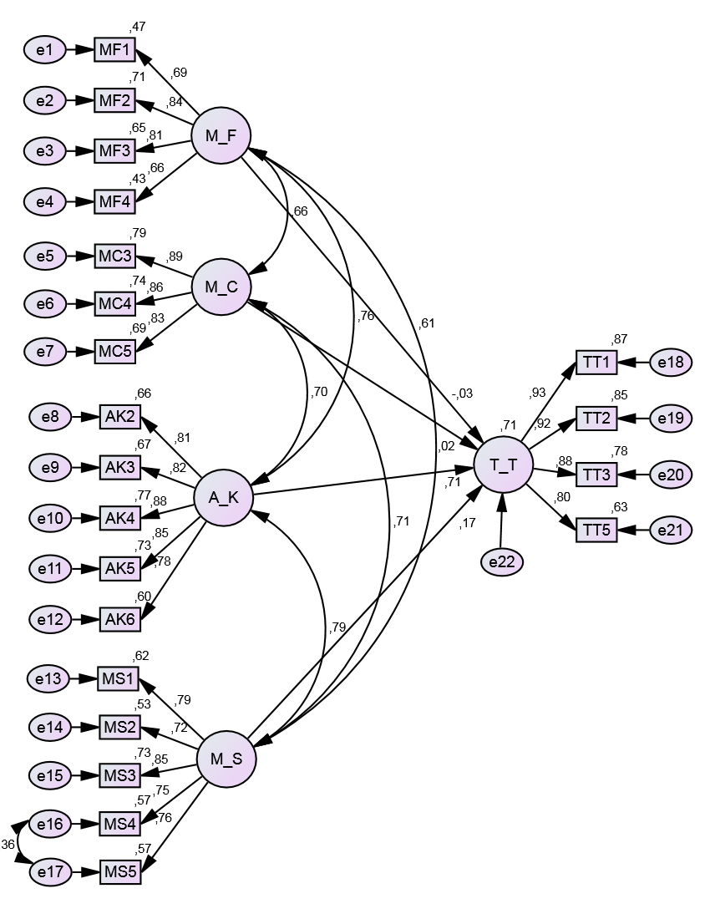
Şekil 2 Yapısal Eşitlik Modeli

Şekil 2’de görülen yapısal modelin uyum değerlerinin (X²:655,172; df:178; X²/df:3,681; GFI:0,85; CFI:0,94; RMSEA:0,082) kabul edilebilir sınırlar içinde olduğu gözlemlenmiştir.
Tüketici temelli marka değerinin marka farkındalığı ve marka çağrışımı boyutlarıyla müşteri tatmini arasındaki ilişkide p>0,05 olduğundan değişkenler arasında istatistiksel açıdan anlamlı bir ilişki tespit edilememiştir. Bu nedenle araştırmanın 1 ve 2 numaralı hipotezleri desteklenmemiştir.
Algılanan kalitenin müşteri tatmini (β=0,71; p<0,05) ve marka sadakatinin müşteri tatmini (β=0,17; p<0,05) üzerinde anlamlı bir etkiye sahip olduğu görülmektedir. Bu etkilere istinaden araştırmanın 3 ve 4 numaralı hipotezleri desteklenmiştir.
Modele ait elde edilen R² değerleri incelendiğinde de, müşteri tatmininin %71’inin tüketici temelli marka değeri boyutlarıyla açıklandığı görülmektedir.
- Aracılık Etkisinin Yapısal Eşitlik Modeliyle Testi
Aracılık etkisini tespiti için Baron ve Kenny (1986) tarafından öne sürülen üç aşamalı yöntem referans alınmıştır. Yazarlara göre birinci aşama; bağımsız değişken bağımlı değişkeni etkiler, ikinci aşama; bağımsız değişken aracı değişkeni etkiler, üçüncü ve son aşama ise; aracı değişken birinci aşamadaki modele dahil edildiğinde aracı değişken bağımlı değişkeni etkilerken bağımsız değişkenin bağımlı değişken üzerindeki etkileri azalır. Birinci aşama olan bağımsız değişkenin bağımlı değişken üzerindeki etkileri ortaya konulmuştur (Şekil 2), ikinci ve üçüncü aşamanın testi için oluşturulan yapısal eşitlik modeli Şekil 3’te gösterilmiştir.
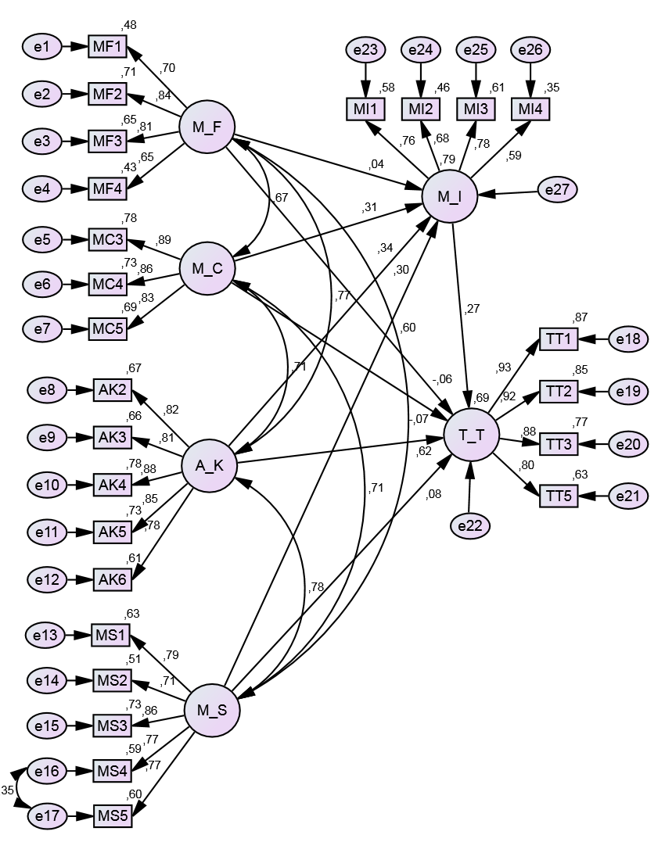
Şekil 3 Aracılık Etkisi İçin Oluşturulan Yapısal Eşitlik Modeli

Şekil 3’te görülen yapısal modelin uyum değerlerinin (X²:924,472; df:259; X²/df:3,569; GFI:0,85; CFI:0,95; RMSEA:0,080) kabul edilebilir sınırlar içinde olduğu gözlemlenmiştir.
Algılanan kalitenin marka imajı (β=0,34; p<0,05) ve marka sadakatinin marka imajı (β=0,30; p<0,05) üzerinde anlamlı bir etkiye sahip olduğu görülmektedir. Baron ve Kenny (1986)’nin ikinci aşaması sağlandığından üçüncü aşama test edilmiştir.
Marka imajının müşteri tatmini (β=0,27; p<0,05) üzerindeki anlamlı etkisi, algılanan kalitenin müşteri tatmini üzerindeki anlamlı etkisinde β katsayısının 0,71’den 0,62’ye düşmüş olması ve marka sadakatinin müşteri tatmini üzerindeki anlamlı etkisinin ortadan kalkmış olması nedeniyle Baron ve Kenny (1986) tarafından öne sürülen üçüncü aşamada sağlandığından kısmi aracılık etkisinden söz edilebilir. Dolayısıyla araştırmanın 5 numaralı hipotezi de desteklenmiştir.
Modele ait elde edilen R² değerleri incelendiğinde de, marka imajının %79’unun tüketici temelli marka değeri boyutlarıyla, müşteri tatmininin de %69’unun tüketici temelli marka değeri boyutları ve marka imajıyla açıklandığı görülmektedir.
- SONUÇ VE ÖNERİLER
Ulaşılan tüm bulgular ışığında; araştırma kapsamındaki tüketiciler için kullandığı cep telefonu markasının kalitesine ilişkin algılarının yüksek olduğu ifade edilebilir. Marka tüketicilerin kalite beklentilerini karşılamıştır. Aynı zamanda tüketicilerde markanın mevcut kalitesinin gelecekte de devam edeceğine yönelik bir deneyim oluştuğuna yönelik bir değerlendirme yapılabilir.
Tüketicilerde oluşan kalite algısının, gelecekte yine cep telefonu almak istediğinde, kullandığı markayı rakiplerine oranla avantajlı bir konuma sokacağı ifade edilebilir. Markanın etkinliklerinden ve hizmetlerinden de tatmin olan tüketicilerde, markaya karşı sadakat oluşabileceğine yönelik bir değerlendirme yapılabilir.
Bu çerçevede hem işletme üst yönetimlerine hem de pazarlama ve marka yöneticilerine, tüketicilerin gözünde güçlü bir marka değerine sahip olarak rekabette bir adım öne çıkabilmek için pazarlama stratejilerini güncellerken ve geliştirirken; görsel tasarım, fonksiyonellik, benzersizlik, müşteri şikâyetlerine duyarlılık gibi marka imajı ve kaliteyle ilintili konulara da yer vermelerinin faydalı olacağı ifade edilebilir.
Bu bulguların yanında çalışmanın sınırlılıkları; kolayda örnekleme metodunun kullanılması, verilerin anlık olarak toplanması, sonuçların genellenememesi, araştırmanın sadece Ankara ilinde, cep telefonu sektöründe ve üniversite mezunlarına yönelik olması, olarak ifade edilebilir.
Gelecek araştırmalarda; uygulamanın farklı sektörlerde özellikle hizmet sektöründe de yapılmasının, farklı şehirlerin araştırma kapsamına dahil edilmesinin, araştırmada kullanılan değişkenlere ait farklı ölçeklerin kullanılmasının uygun olacağı değerlendirilmektedir.

KAYNAKÇA
Aaker, D.A. “Brand Extensions: The Good, The Bad and the Ugly”, Journal of Management Review, Vol.31, No.4, 1990, s.1-8.
Aaker, D.A. Managing Brand Equity: Capitalizing on the Value of a Brand Name, Free Press, New York, 1991.
Aaker, D.A. Marka Değeri Yönetimi, İstanbul: MediaCat Yayınları, 2009.
Aaker, D.A. Measuring Brand Equity Across Products and Markets. California Management Review, 38 (3), 1996, s.102-120.
Aktepe, C. ve Şahbaz, R.P. Türkiye’nin En Büyük Beş Havayolu İşletmesinin Marka Değeri Unsurları Açısından İncelenmesi ve Ankara İli Uygulamas. C.Ü. İktisadi ve İdari Bilimler Dergisi, 11 (2), 2010, s.69-90.
Altunışık, R., Coşkun, R., Bayraktaroğlu, S. ve Yıldırım, E. Sosyal Bilimlerde Araştırma Yöntemleri, 7.Baskı, Adapazarı: Sakarya Yayıncılık, 2012.
Avcılar, M.Y. “Tüketici Temelli Marka Değeri Ölçümü”, Ç.Ü. Sosyal Bilimler Enstitüsü Dergisi, Cilt:17/1, 2008, s. 11-30.
Aydın, G. ve Ülengin, B. Tüketici Temelli Marka Değerinin Finansal Performans Üzerine Etkisi. İTÜ Dergisi, 10 (2), 2011, s.58-68.
Baron, R.M, ve Kenny, D.A. The Moderator-Mediator Variable Distinction in Social Psychology Research: Conceptual, Strategic and Statistical Considerations. Journal of Personallity and Social Psychology, Vol.51, No.6, 1986, s. 1173-1182.
Bilgi Teknolojileri ve İletişim Kurumu. Elektronik Haberleşme Sektörüne İlişkin İl Bazında Yıllık İstatistik Bülteni, http://www.btk.gov.tr/kutuphane_ve_veribankasi/yil_istatistikleri/ehsyib2008-13.pdf (Erişim Tarihi, 19 Ekim 2014).
Chang, P.L. ve Chieng, M.H. Building Consumer-Based Relationship: A Cross-Custural Experiential View. Psychology and Marketing, Vol.23, No.11, 2006, s.927-959.
De Chernatony, L. ve McDonald, M. Creating Powerful Brands Burlington, Third Edition, Elsevir/Butterworth-Heinemann, 2003.
Erdil, T.S. ve Uzun, Y. Marka Olmak. (2.Baskı). İstanbul: Beta Yayınları, 2010.
Eren, S.S. ve Eker, S. Kurumsal Sosyal Sorumluluk Algısının Marka İmajı, Algılanan Değer, Müşteri Tatmini ve Marka Sadakatine Etkisi Üzerine Bir Saha Araştırması X Markası Örneği. Süleyman Demirel Ü. İİBF Dergisi, Cilt:17, S:2, 2012, s.451-472.
Farquar, P.H. “Managing Brand Equity”, Journal of Marketing Research. Septemper, 1989, s.24-33.
Hung, C. The Effect of Brand Image on Public Relations Perceptions and Customer Loyalty. International Journal of Management, 25 (2), 2005, s.237-246.
Itrarintr, K. “Factors Affecting Positive Word of Mouth and Repurchase Intentions: A Case Study of Clothing Retailers in Bangkok”, AU GSB e-journal, Vol.4, No.2, 2011.
James, O.D. Extention to Allience: Aaker and Keller’s Model Revisited. Journal of Product and Brand Management, Vol.15, No.1, 2006, s.15-22.
Keller, K.L. “Conceptualizing, Measuring and Managing Customer-Based Brand Equity”, Journal of Marketing, Vol.57, No.1, 1993a, s. 1-22.
Keller, K.L. An Application of Keller’s Brand Equity Model in a B2B Context, Qualitative Market Research. An International Journal, 11 (1), 1993b, s.40-58.
Keller, K.L. Strategic Brand Management: Building, Measuring and Managing Brand Equity. Upper Saddle River, N.J., Prentice Hall, 1998.
Keller, K.L. Strategic Brand Management: Building, Measuring and Managing Brand Equity, Second Edication, New Jersey: Prentice-Hall, 2003.
Kocaman, S. ve Güngör, İ. Destinasyonlarda Müşteri Temelli Marka Değerinin Ölçülmesi ve Marka Değeri Boyutlarının Genel Marka Değeri Üzerindeki Etkileri: Alanya Destinasyonu Örneği. Uluslararası Alanla İşletme Fakültesi Dergisi, Cilt:4, Sayı:3, 2012, s.143-161.
Kotler, P. Marketing Management, Prentice Hall International, Inc., The Millenium Ed., New Jersey, 2000.
Lassar, W., Mittal, B. ve Sharma, A. Measuring Customer-Based Brand Equity. Journal of Consumer Marketing, 12 (4), 1995, s.4-11.
Lee, H.M., Lee, C.C. ve Wu, C.C. “Brand Image Strategy Affects Brand Equity After, M&A”, European Journal of Marketing, 45 (7), 2011, s.109- 111.
Netemeyer, G.R., Krishan, B., Pulling, C., Wang, G., Yağcı, M., Dean, D., Ricks, J. ve Wirth, F. “Developing and Validating Measures of Facets of Customer-Based Brand Equity”, Journal of Business Research, Vol.57, 2004, s. 209-224.
Odabaşı, Y. ve Oyman, M. Pazarlama İletişim Yönetimi. (7.Baskı). İstanbul: MediaCat Yayınları, 2007.
Onaran, B., Bulut, Z.A. ve Özmen, A. “Müşteri Değerinin, Müşteri Tatmini, Marka Sadakati ve Müşteri İlişkileri Yönetimi Performansı Üzerindeki Etkilerinin İncelenmesine Yönelik Bir Araştırma”, Business and Economics Research Journal, Vol.4, No.2, 2013, s. 37-53.
Pappu, R., Quester, P.G. ve Cooksey, R.W. “Consumer-Based Brand Equity: Improving the Measurement, Empirical Evidence”, The Journal of Product and Brand Management, 14 (3), 2005, s. 143-154.
Pappu, R., Quester, P.G. ve Cooksey, R.W. “Consumer-Based Brand Equity and Country of Origin Relationships”, European Journal of Marketing, Vol.40, No.55/6, 2006, s. 696-717.
Parasuraman, A., Zeithaml, V.A. ve Berry, L.L. “Reassessment of Expectations as a Comparison Standard in Measuring Service Quality: Implications for Future Research”, Journal of Marketing, 58, 1994, s. 111-124.
Perry, A. ve Wisnom, III D. Markaların DNA’sı Eşsiz ve Dayanıklı Markalar Yaratmanın Kurallar.(Çev. Z.Yılmaz). İstanbul: MediaCat Yayınları, 2004.
Ries, A. ve Ries, L. Marka Yaratmanın 22 Kuralı, (Çev. A. Özdemir), İstanbul: MediaCat Yayınları, 2005.
Sanyal, S.N. ve Datta, S.K. “The Effect of Perceived Quality on Brand Equity: An Empirical Study on Generic Drugs”, Asia Pacific Journal of Marketing and Logistics, 23 (5), 2011, s. 604-625.
Sriram, S., Balachande, S. ve Kalwani, M.U. Monitoring the Dynamics of Brand Equity Using Store-Level Data. Journal of Marketing, 71 (2), 2007, s.61-78.
Swaen, V. ve Chumpitaz, R.C. “Impact of Corporate Social Responsibility on Consumer Trust”, Recherche et Applications en Marketing, Vol.23, No.4, 2008, s. 7-33.
Swait, J., Erdem, T., Louviere, J. ve Dubelaar, C. The Equalization Price: A Measure of Consumer - Perceived Brand Equity. International Journal of Research in Marketing, Vol.10, No.1, 1993, s.23-45.
Taşkın, Ç. ve Akat, Ö. “Tüketici Temelli Marka Değerinin Yapısal Eşitlik Modelleme ile Ölçümü ve Dayanıklı Tüketim Malları Sektöründe Bir Araştırma”, İşletme Araştırmaları Dergisi, 1 (2), 2010, s. 1-16.
Temporal, P. İleri Düzey Marka Yönetimi. (Çev. A. Kuruoğlu vd.) İstanbul: Brandage Yayınları, 2011.
Tosun, N.B. Marka Yönetimi, 2.Baskı, İstanbul: Beta Yayınları, 2014.
Ural, T. ve Perk, H.G. Tüketici Temelli Marka Değerinin Kişisel Bilgisayar Satın Alma Niyeti Üzerine Etkisi: Antakya’da Bir Çalışma. Anadolu Ü. Sosyal Bilimler Dergisi, Cilt:12, Sayı: 2, 2012, s.11-26.
Vazquez, R., Rio, B.A. ve Iglesias, V. Consumer-Based Brand Eqity: Development and Validation of a Measurement Insturument. Journal of Marketing Managemenet, Vol.18, No.1/2, 2002, s.27-48.
Yazgan, H.İ., Kethüda, Ö. ve Çatı, K. “Tüketici Temelli Marka Değerinin Ağızdan Ağıza Pazarlamaya Etkisi”, C.Ü. İktisadi ve İdari Bilimler Dergisi, Cilt: 15, Sayı: 1, 2014, s. 237-252.
Yılmaz, V. Tüketici Memnuniyeti ve İhtiyaçlarının Marka Sadakatine Etkisi: Sigara Markasına Uygulanması. Anadolu Üniversitesi Sosyal Bilimler Dergisi, Yıl.5, Sayı.1, 2005, s.259-260.
Yoo, B., Donthu, N. ve Lee, S. “An Examination of Selected Marketing Mix Elements And Brand Equity”, Journal of the Academy of Marketing Science, Vol.28, No.2 (1), 2000, s. 95-211.
Yüce, A. Bütünleyici Bir Model İle Marka Değeri Ölçümü. Doktora Tezi. Erzurum: Atatürk Üniversitesi Sosyal Bilimler Enstitüsü, 2010.
Wang, Y., Lo, H.P., Chi, R. ve Yang, Y. “An Integrated Framework for Customer Value and Customer-Relationship-Management Performence: A Customer-Based Perspective from China”, Managing Service Quality, 14 (2/3), 2004, s. 169-182.

